STRATEGI KOMUNIKASI PADA PROGRAM “GERIMIS” (GERAKAN CIREBON MINIM SAMPAH) KEPADA MASYARAKAT
DI DINAS LINGKUNGAN HIDUP KOTA CIREBON

SKRIPSI
Diajukan untuk memenuhi persyaratan penyelesaian
Program Strata Satu (S1) Pada Program Studi Ilmu Komunikasi Fakultas Ilmu Sosial dan Budaya
Universitas Swadaya Gunung Jati

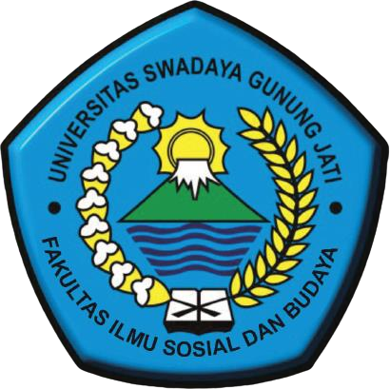

Oleh :
REGITA GINAYU
NPM. 320100001

PROGRAM STUDI ILMU KOMUNIKASI
FAKULTAS ILMU SOSIAL DAN BUDAYA
UNIVERSITAS SWADAYA GUNUNG JATI
CIREBON
2023

